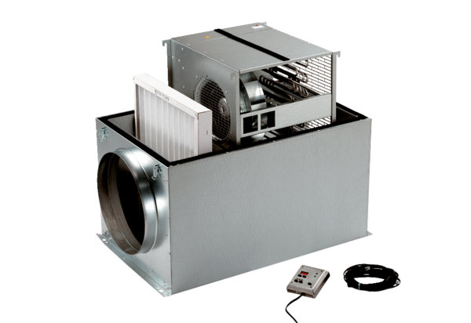Compaktbox ECR 31Obsah dodávky: 1 kusSortiment: C
Typové číslo: 0080.0564Výrobce: MAICO

